Влияние формы поперечного сечения на поврежденность компонентов композита электротехнического назначения

Поляков А.П., Поляков П.А.
Екатеринбург, Россия

Научно-технический прогресс неразрывно связан с созданием и внедрением прогрессивных ресурсосберегающих технологий получения материалов и изделий с заданными или принципиально новыми свойствами, к которым, безусловно, относятся композиты. Изделия из таких материалов широко применяются в авиационной и космической технике, теплоэнергетике, и т.д. Одной из основных технологических операций при производстве композитов, во многом определяющей свойства и структуру изделий является выдавливание.
Моделирование процесса выдавливания композитов волокнистого строения осуществлено рядом авторов [1-8] (см. также обзор в [1]). Математическое моделирование процессов выдавливания композитов слоистого и волокнистого строения осуществлено в работах [2-5]. Исследовано влияние углов конусности на характер течения материала [3], влияние различия свойств компонент на геометрию границ их раздела [4]. Проблема деформируемости композитов при выдавливании и волочении рассмотрена в работе [5]. Экспериментальные методы исследования деформированного состояния структуры материалов при пластическом деформировании рассмотрены в работах [6-8].
Заметим следующее. Анализ процессов выдавливания и волочения композитов волокнистого строения показал, что напряженное состояние компонентов композита может существенно различаться [1]. При этом из-за возможности образования при нагреве интерметаллидов, разных температур плавления материала волокон и основы, совместный рекристаллизационный отжиг компонентов невозможен. Это ограничивает предельные деформации и обусловливает большую вероятность обрывов составляющих. Следует также обеспечить более равномерное напряженное состояние жил при деформировании.
Известные решения задачи выдавливания позволяют определить необходимое давление, его зависимость от технологических параметров (угол конусности, вытяжка, трение), но не учитывают ряд особенностей процесса, например, изменение формы поперечного сечения компонентов композита, вследствие различия модулей сдвига волокон и основы, наличия воздушных прослоек между заготовками в исходной сборке и других факторов [9]. При этом результаты исследований структуры прутков показывают, что форма поперечного сечения компонентов после выдавливания может заметно отличаться от правильной (круг, шестигранник), что влияет на накопление поврежденности [9,10].
Указанный недостаток позволяют устранить экспериментальные методы. Однако они обычно связаны большой трудоёмкостью и высокой стоимостью подготовки образцов. При больших деформациях требуется разбивать исследование на множество этапов малой деформации. При этом результаты исследования часто справедливы только для условий проведения эксперимента.
Поэтому предлагается следующий подход. Закон движения материальных частиц, физические уравнения и диаграммы пластичности компонентов композита устанавливаются экспериментально. На основе экстремальных теорем теории идеальной пластичности решается краевая задача, конкретизируется деформированное состояние материала и определяется его напряжённое состояние. Предполагается, что форму поперечного сечения частиц можно аппроксимировать эллипсами, по направлениям и величине главных осей которых устанавливаются направления главных осей тензора деформации и его компоненты. Далее с использованием феноменологической теории разрушения осуществляется прогноз повреждённости компонентов материала.
В соответствии с предлагаемым подходом рассматривали изменения геометрии структурных элементов волокон композита. Для этого в диаметральном сечении заготовки выделили маркерные точки и с использованием микроструктурного метода и методики обработки изображений, описанной в [11] установили направления главных осей и величины компонентов деформации в малых частицах волокон. Для математического моделирования процесса выдавливания использовали подход Лагранжа, определяя изменение состояния частиц композита по мере движения их вдоль линий тока. Приняты допущения:
- течение металла в очаге деформации радиальное, на поверхности контакта волокон и основы относительное скольжение отсутствует;
- на внешней контактной поверхности действуют силы трения;
- среда жесткопластическая, упрочнение учитывается усреднением пределов текучести материала волокон и основы по длине очага деформации.
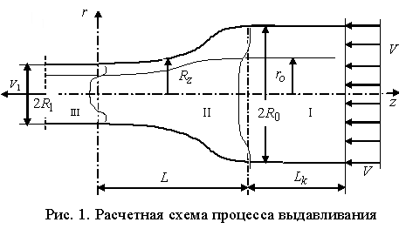
Расчетная схема приведена на рис. 1. Границы зон I, II и III варьируются (волнистые линии на рис. 1). Профиль внешней границы деформируемой области задан с точностью до варьируемого параметра $α$, позволяющего аппроксимировать закон движения материальных частиц, полученный в результате обработки шлифов образцов композита.
${R_{z}}/{R_{0}}=f\left(α,z\right)={R_{1}}/{R_{0}}−0,5⋅\left({R_{1}}/{R_{0}}−1\right)⋅{\left[1−\text{cos}\left({πz}/L\right)\right]}^{α}$. (1)
Кинематически допустимое поле скоростей перемещения материальных частиц материала в координатах $\left(r, ϕ, z\right)$ имеет вид:
$v_{z}={−{\text{VR}}_{0}^{2}}/{R_{z}^{2}}$; $v_{r}=−V\left({{\text{rR}}_{0}^{2}}/{R_{z}^{3}}\right){{\text{dR}}_{z}}/{\text{dz}}$; $v_{ϕ}=0$. (2)
Определяем компоненты тензора скоростей деформации:
$ξ_{\text{zz}}=∂{v_{z}}/∂z=2V\left({R_{0}^{2}}/{R_{z}^{3}}\right){{\text{dR}}_{z}}/{\text{dz}}$; $ξ_{\text{rr}}=∂{v_{r}}/∂r=−V\left({R_{0}^{2}}/{R_{z}^{3}}\right){{\text{dR}}_{z}}/{\text{dz}}$; $ξ_{\text{ϕϕ}}={v_{r}}/r=ξ_{\text{rr}}$;
$ξ_{\text{rz}}=0,5⋅\left(∂{v_{r}}/∂z+∂{v_{z}}/∂r\right)=0,5⋅∂{v_{r}}/∂z$; $ξ_{\text{rz}}≈0,5⋅\left({r_{0}}/L\right)\left(1−{R_{1}}/{R_{0}}\right) ξ_{\text{zz}}$; $ξ_{rϕ}=ξ_{zϕ}=0$. (3)
Вычисляем интенсивность скоростей деформации сдвига $H$:
$H=\sqrt{3ξ_{\text{zz}}^{2}+4ξ_{\text{rz}}^{2}}=\sqrt{3}ξ_{\text{zz}}⋅F\left({r_{0}}/L,μ\right)$, (4)
где $F\left({r_{0}}/L,μ\right)=\sqrt{1+{{\left({r_{0}}/L\right)}^{2}⋅{\left(1−1/{\sqrt{μ}}\right)}^{2}}/3}$, $μ={\left({R_{0}}/{R_{1}}\right)}^{2}$ - вытяжка заготовки.
Мерой суммарного формоизменения материальных частиц является степень деформации сдвига:
$Λ=\int_{0}^{t}{H dτ}$. (5)
Интегрируя (5) с учетом соотношения $dτ=\left(1/{v_{z}}\right) \text{dz}$, имеем:
$Λ=\int_{L}^{0}{H\frac{\text{dz}}{v_{z}}}=\sqrt{3}F\left({r_{0}}/L,μ\right)\int_{R_{1}}^{R_{o}}{2\frac{{\text{dR}}_{z}}{R_{z}}}=\sqrt{3}F\left(r_{0}L,μ\right)⋅\text{ln}\left(μ\right)$. (6)
Для расчета поврежденности материала $ω$ с учетом ускорения процесса повреждаемости под влиянием уже накопленных повреждений имеем [12]:
$ω=1−{\left(1−Λ/{Λ_{р}}\right)}^{1/{\left(β+1\right)}}$, (7)
где $ω=ω\left(H,k,Θ,Λ_{p}\right)$; $β=β\left(k,θ,H\right)$; $k=σ/T$; $σ,T$ - первый и второй инварианты тензора напряжений; $Θ$ - температура; $Λ_{p}$ - пластичность металла (степень деформации частицы материала к моменту появления первой макротрещины), устанавливаемая экспериментально [12]. Параметр $β$ связан с коэффициентом $γ$ соотношения Мэнсона - Коффина: $γ=1/{\left(β+1\right)}$ [12]. Процесс выдавливания не сопровождается разрушением компонентов композита если $ω≤1$.
Учитывая нагрев и возможность залечивания дефектов структуры, имеем:
$ω_{j}=\left\{\text{exp}\left[−b\left(Θ\right)\text{ΔΘ}\right]\right\}ω_{0j}$, (8)
где индекс "0" относится к начальному состоянию, $j$ - номер составляющей композита, $b\left(Θ\right)$ - параметр, определяемый экспериментально.
Определим верхнюю оценку давления выдавливания $p^{+}$ [1]:
${p^{+}}/{σ_{c}}=\text{ln}μ+0,\text{77}\text{sin}α_{п}+f_{з}{\left(\text{ctg}α_{п}\text{ln}μ+2L_{K}/R_{0}\right)}/{\sqrt{3}}$, (9)
где $σ_{c}$ - предел текучести композита, вычисляемый по правилу механического смешивания: $σ_{c}=σ_{f}\left[{S_{f}}/{S_{c}}+\left({σ_{m}}/{σ_{f}}\right)\left(1−{S_{f}}/{S_{c}}\right)\right]$, $S$ - площадь поперечного сечения; $f_{з}$ - коэффициент трения в законе Зибеля; $α_{п}=\text{arctg}\left[{\left(R_{0}−R_{1}\right)}/L\right]$ - приведенный угол конусности; индексы $\left(f, m, c\right)$ относятся к волокнам, матрице и композиту соответственно.
Вычисляем показатели напряженного состояния волокна и основы [1]:
$k_{i}=0,5⋅\left(2/{\sqrt{3}}−\sqrt{3}\left({σ_{c}}/{σ_{i}}\right)\left({p^{+}}/{σ_{c}}+2\right)\right)$. (10)
Физико-механические свойства компонентов определим формулами [1]:
$σ_{i}=σ_{i}^{o}\left[Λ_{o},Θ\right]+Ф_{i}\left[Θ\right]\text{ln}\left(1+\sqrt{3}μ\right)$; $Λ_{\text{pi}}=Λ_{\text{po}}F_{p}\left[k_{i},Θ\right]\text{exp}\left[−β_{i}\left(Θ\right)k_{i}\right]$, (11)
где $β_{i}$ - эмпирические коэффициенты; $F_{p},Ф$ - эмпирические функции, задаваемые в табличной форме; $i=\left(f, m\right)$.
Формулы (8) - (11) позволяют определить поврежденность компонент композита в предположении, что форма их поперечного сечения после деформации не меняется. Поскольку в действительности это не так (см. выше), полагая, что форму поперечного сечения частиц можно аппроксимировать эллипсами, определяем величину и направление их главных осей исходя из условия постоянства площади поперечного сечения. Пусть $a$ - отношение большей оси эллипса к меньшей. В этом случае компоненты тензора скорости деформации вдоль главных (большой и малой) осей эллипса $ξ_{б}$ и $ξ_{м}$ имеют вид:
$ξ_{б}={ξ_{\text{rr}}⋅\left(\sqrt{μ}−\sqrt{a}\right)}/{\left(\sqrt{μ}−1\right)}$, $ξ_{м}={ξ_{\text{rr}}⋅\left(\sqrt{μ}+\sqrt{a}−2\right)}/{\left(\sqrt{μ}−1\right)}$. (12)
После преобразований вместо формулы (6) имеем:
$Λ=\sqrt{3}F_{1}\left({r_{0}}/L,μ,Δ_{э}\right)⋅\text{ln}\left(μ\right)$, (13)
где $F_{1}\left({r_{0}}/L,μ,Δ_{э}\right)=\sqrt{1+{{\left({r_{0}}/L\right)}^{2}⋅{\left(1−1/{\sqrt{μ}}\right)}^{2}}/3+Δ_{э}}$, $Δ_{э}={4⋅{\left(\sqrt{a}−1\right)}^{2}}/{\left(3⋅{\left(\sqrt{μ}−1\right)}^{2}\right)}$.
Используя ассоциированный закон течения $s_{\text{kl}}=\left(2T/H\right)ξ_{\text{kl}}$, где $s_{\text{kl}}$ - компоненты девиатора напряжений и условие несжимаемости, определяем показатели напряженного состояния:
$k_{i}=0,5⋅\left(2/{\sqrt{3}}−\sqrt{3}\left({σ_{c}}/{σ_{i}}\right)\left({p^{+}}/{σ_{c}}+2\right)\right)+{Δk}_{э}$, (14)
где ${Δk}_{э}=\left(2/{\sqrt{3}}\right)\left[{\left(F\left({r_{0}}/L,μ\right)\right)}^{−1}−{\left(F_{1}\left({r_{0}}/L,μ,Δ_{э}\right)\right)}^{−1}\right]$.
Описанная методика применена к исследованию процесса выдавливания электротехнического композита системы Nb-Ti + Cu. Исходное изображение фрагмента шлифа поперечного сечения композита при вытяжке $μ=9$ и результат компьютерной обработки приведены на рис. 2. Видим, что форму волокон в сечении, перпендикулярном к оси прессования можно аппроксимировать эллипсом, как предполагается в статье. Фрагменты кривых упрочнения и диаграмм пластичности материалов в соответствии с экспериментальными данными [13] приведены на рис. 3.
Для математического моделирования использована система компьютерной математики MATLAB. Степень поврежденности компонентов композита в зависимости от вытяжки при различных значениях параметра $a$, соответствующих среднему по выборке $a_{\text{ср}}=1,\text{61}$ (коэффициент вариации $ν=0,\text{19}$, что свидетельствует о значительном разбросе параметров эллипсов, характеризующих форму частиц после деформации) и среднему из 10-ти максимальных $a_{м}=2,\text{12}$ $\left(ν=0,\text{07}\right)$ значений в соответствии с данными на рис. 2, показана на рис. 4. Принято: $α_{п}={\text{45}}^{∘}$; $f_{з}=0,1$; ${L_{к}}/{R_{0}}=2$ [1]; $S_{f}=S_{m}$ и $γ=0,7$ [12].
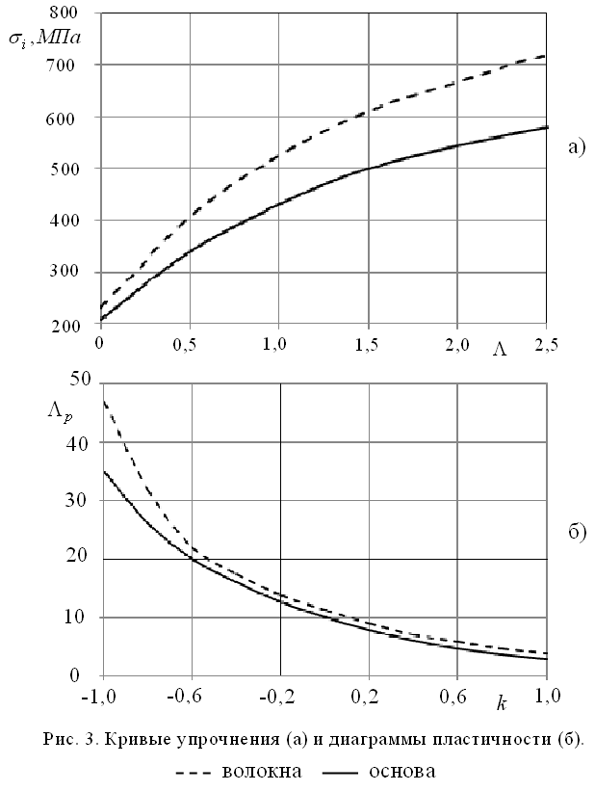
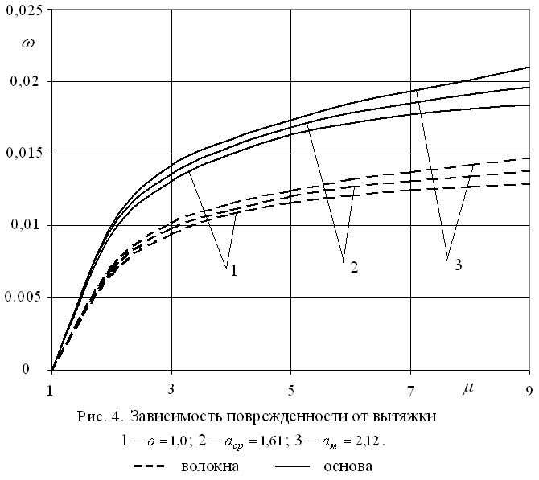
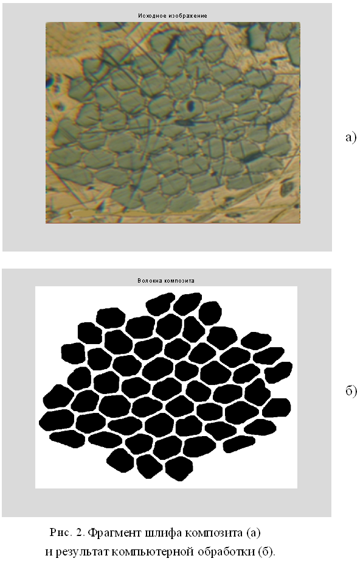
Также приведены результаты расчета в предположении, что в процессе деформирования форма частиц менялась только вдоль траектории их движения, оставаясь в поперечном сечении неизменной ($a=1,0$). Видим, что при расчете поврежденности волокон подход, учитывающий изменение формы частиц только вдоль траектории их движения приводит к заниженным результатам по сравнению с подходом, рассмотренным в настоящей работе. Согласно (8) это вызвано различием степени деформации $Λ$ (см. формулы (6) и (13)), а также пластичности $Λ_{p}$ ввиду изменения коэффициента напряженного состояния $k$ (см. формулы (10) и (14), рис. 3б). Отличие в величине поврежденности волокон при $μ=9$, может достигать 8-10% при $a_{\text{ср}}=1,\text{61}$ и 13-15% при $a_{м}=2,\text{12}$ (см. рис. 4). Поскольку при изготовлении композитного кабеля системы Nb-Тi+Cu процесс выдавливания повторяется многократно [1], учет реального формоизменения компонентов композита при деформировании, особенно при больших вытяжках, имеет существенное значение при выборе технологических параметров.
Заключение. Рассмотрен экспериментально-аналитический метод моделирования процесса выдавливания волокнистых композитов, включающий в себя экспериментальное определение уравнений линий тока и деформаций волокон в продольном и поперечном направлении относительно оси прессования с последующим расчетом энергосиловых параметров процесса и прогнозированием повреждённости компонентов материала на основе феноменологической теории разрушения. В системе MATLAB разработан программный комплекс, предназначенный для решения задач пластического деформирования волокнистых композитов.

Литература

1. Залазинский А.Г. Пластическое деформирование структурно-неоднородных материалов. Екатеринбург: УрО РАН, 2000. 492с.
2. Кучеряев Б.В. Механика сплошных сред. Теоретические основы обработки давлением композитных металлов. - М.: МИСИС, 1999. 320с.
3. Могучий Л.Н. Обработка давлением труднодеформируемых материалов. М.: Машиностроение, 1976. 272с.
4. Король В.К., Гильденгорн М.С. Основы технологии производства многослойных металлов. М.: Металлургия, 1970. 236с.
5. Огородников В.А. Оценка деформируемости металлов при обработке давлением. Киев: Вища шк., 1983. 175с.
6. Колмогоров В.Л. Механика обработки металлов давлением. Екатеринбург: Изд-во УГТУ-УПИ, 2001. 836с.
7. Томсен Э., Янг Ч., Кобаяши Ш. Механика пластических деформаций при обработке металлов. М.: Машиностроение, 1968. 504с.
8. Смирнов-Аляев Г.А., Чикидовский В.П. Экспериментальные исследования в обработке металлов давлением. Л.: Машиностроение, 1972. 360с.
9. Белошенко В.А., Варюхин В.Н., Дмитренко В.Ю., Непочатых Ю.И., Спусканюк В.З., Черкасов А.Н.. Шевченко Б.А. Структура и магнитные свойства волокнистых Cu-Fe композитов, полученных методом пакетной гидроэкструзии. // Журнал технической физики, 2009. т.79. вып.12. с.69-72.
10. Белошенко В.А., Матросов Н.И., Чишко В.В., Дьяконов В.П., Сенникова Л.Ф., Миронова О.Н., Медведская Э.А., Шевченко Б.А. Равноканальное многоугловое прессование многоволокнистого сверхпроводящего композита. // Физика и техника высоких давлений, 2009. т.19. №2. с.129-135.
11. Залазинский А.Г., Бывальцев С.В. Программный комплекс для реализации экспериментально-аналитического метода моделирования процессов деформации металлических заготовок. // Вестник компьютерных и информационных технологий, 2006. №11. с.46-51.
12. Колмогоров В.Л., Мигачев Б.А., Бурдуковский В.Г. Феноменологическая модель накопления повреждений и разрушения при различных условиях нагружения. Екатеринбург: УрО РАН, 1994. 104с.
13. Залазинский А.Г. Математическое моделирование процессов обработки давлением структурно-неоднородных материалов. Свердловск: УрО АН СССР, 1990. 89с.

